KH2 Retningslinjer for bebyggelsen
Sameiets retningslinjer for bebyggelsen er laget for å få en felles forståelse av sameiets utforming, samt sikre at kommende styrer gjør riktige og konsekvente beslutninger knyttet til bebyggelsens utseende.

Det står i vedtektene punkt 3 annet avsnitt:

«For å opprettholde bebyggelsens karakter kan styret treffe bestemmelse om fargevalg ved maling/beising av fasader, farve- og typevalg av eventuelle markiser og andre forhold som har betydning for bebyggelsens utseende.»

Det følger videre i punkt 4 at sameierne selv er ansvarlig for å vedlikeholde/utskifte ytterdører til egen bolig, mens sameiets vedlikeholdsansvar omfatter blant annet reparasjon og utskiftning av tak, bjelkelag og bærende veggkonstruksjoner .

Disse to punktene sammenholdt betyr at seksjonseier har rett og plikt til å skifte egen ytterdør eller vindu med en tilsvarende variant. Det er utforming av bla.a. denne type endring som disse retningslinjene skal guide.

For å gjøre andre endringer på fasaden må seksjonseiere ha godkjennelse fra styret, og styret har anledning til å nekte godkjenning. Hvis styret godkjenner tiltaket skal det sette som vilkår at seksjonseier enten sender søknad til PBE eller innhenter uttalelse om at tiltaket er unntatt søkeplikt. Det kan man lett gjøre ved å følge denne veilederen: https://www.oslo.kommune.no/plan-bygg-og-eiendom/skal-du-bygge-rive-eller-endre/ma-du-sende-byggesoknad/

Hovedprinsippet som gjelder er at endringer skal følge den utforming som allerede finnes eller er mest vanlig i kampen Hageby, for å ivareta helhetsinntrykket.

Følgende standarder skal benyttes ved endringer/utskiftninger:

Ytterdør: Swedoor p-500 100x210 venstre hvit med cotswold glass

https://www.maxbo.no/ytterdor-p-500-100x210-venstre-hvit-med-cotswold-glass-p947974/

Brannstige: Valgfritt. siste innkjøp anbefalt av styret var fra Modum.
www.modum.com
Brett og trinn som festes på takstein skal ha samme farge som taksteinen. Brannstigene grå eller husets farge.

Vinduer:
For alle vinduer gjelder følgende:
- Hvite
- Ventil anbefales
- Alle vinduer skal ha sprosser. Hor. sprosse: 60-65 mm/Vert. sprosse: 60-65 mm
- Mål som spesifisert under

Her følger mer informasjon om de ulike vindustypene vi har i Kampen hageby 2:

- Stuevindu:
- 2 x 3 ruter i sprossene
- Mål: Kommer

- Vanlig soveromsvindu:
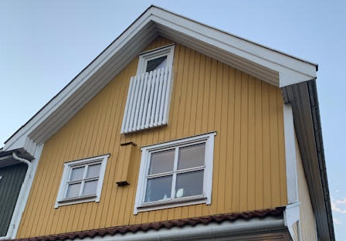
- 2 x 2 ruter i sprossene
- mål som i tegning under
Eksempelvis Nordan Sikkerhetsvindu (som er innadslående med 3 vridere). Gjennomgående kryssprosser på 62 mm.
Eller:
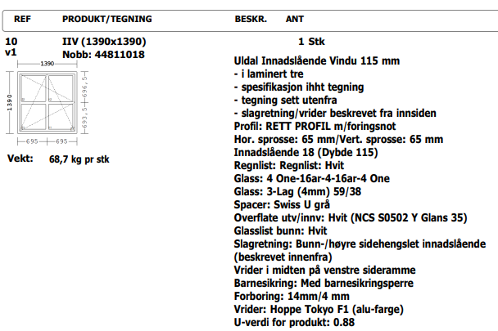

- To tette soveromsvinduer ved ombygging til soverom i 2. etg
- Mål: 100 x 140 (må kontrollmåles mot utformingen etablert ved første endring som var hos KH34)
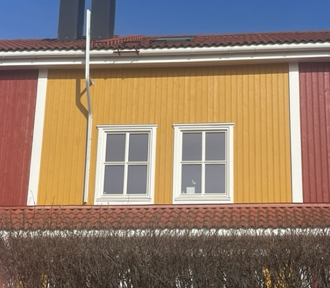

- Vindu bad bad:

mål oppdateres så fort vi får mål på dagens vinduer

Markiser:
Skal være stripet med husets farge og hvit, eller lys grå.

Varmepumpe:
Varmepumpen bør plasseres minimum en halv meter over bakken, og sørg for god avstand til soveromsvinduer og terrassedører. Skal dekkes til med pen trekasse som males i husets farge dersom den henges på vegg. Modell med lavt støynivå skal velges. Eksempel:
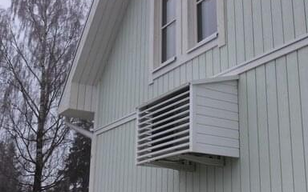

Retningslinjer for montering må følges (anbefalinger knyttet til avstanden til soveromsvinduer og naboer må overholdes). Det anbefales at avstanden til naboens soveromsvindu bør være minimum ti meter. Dette medfører at installasjon av varmepumpe ikke vil være mulig på de fleste enheter hos oss. Styret må søkes.

Fransk balkong loftsetasje :
- Hvit
- Enkel dør
- Vertikale trespiler, enkeltdør
- Mål kommer etter oppmåling i nr 37

Fransk balkong endevegg:
- Hvit
- Dobbeldør
- Vertikale trespiler
- Mål kommer etter oppmåling i nr 30

Utelamper
Må være hvit.

Anbefales å bytte til en som minner om følgende type:

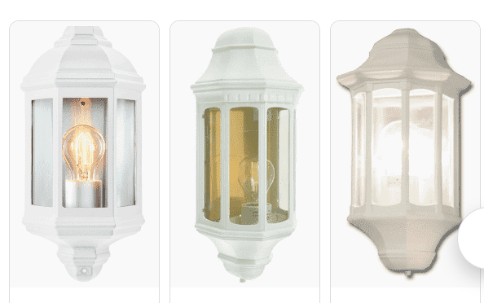
Verandadør:
- Hvit
- Stort vindu, Lite panel
- Mål som beskrevet under
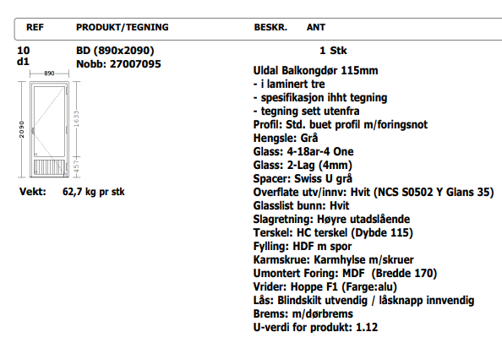
Eller tilsvarende

Malingsfarge fasade:
Malingfargene ble ved maling i 2022/23 harmonisert med malingsfargene brukt i KH1

Fargekoder:
- Rød: NCS S5038-Y83R
- Gul: NCS S2455-Y16R
- Hvit: Lillesandhvit Jotun Drygolin eller tilsvarende
- Grønn: NCS S7310-G57Y
- Rekkverk ved inngangspartier beises mørk brun
- Gjerder males hvite

Branndør garasjeanlegg:
Klassisk rød farge av typen Y30 og er iht krav om at alle ytterdører må være CE-merket.
